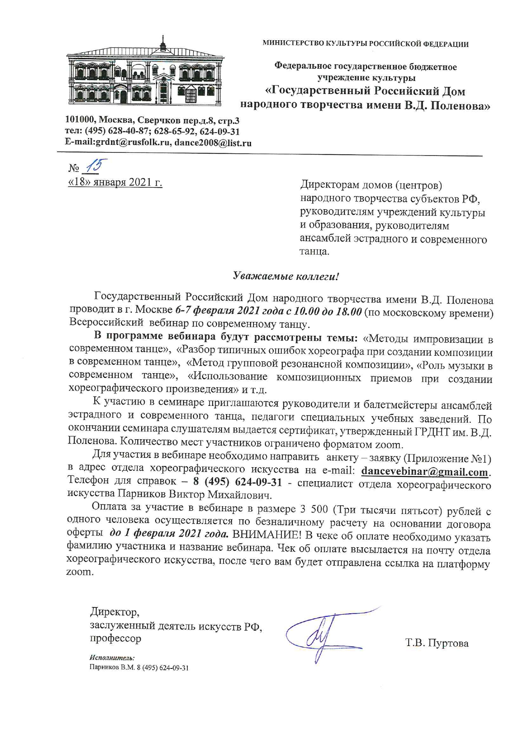

ПРИЛОЖЕНИЕ №1

АНКЕТА-ЗАЯВКА
на участие во Всероссийском вебинаре по современному танцу
6-7 февраля 2021 года.
В заявке обязательно указывать почтовый индекс, код города,
№ факса, № телефона и e-mail
1 | Территория  (субъект РФ, город)
2 | Ф.И.О. (полностью)
3 | Дата рождения
4 | Адрес прописки  (с индексом)
5 | Телефон, e-mail (личные)
6 | Место работы  (индекс, адрес, телефон, факс, e-mail)
7 | Должность
8 | Образование  (что и когда закончили)
9 | Наличие коллектива и  его жанр

Дата « » 2021 г.

Платеж | Получатель: УФК по г. Москве (ГРДНТ им. В.Д. Поленова, л/с 20736У93900)  КПП:770101001 ИНН: 7701021682  P/сч.: 03214643000000017300  Банк получателя: ГУ БАНКА РОССИИ ПО ЦФО//УФК ПО Г.МОСКВЕ г.Москва  БИК: 044525000 К/сч.: 40102810545370000003  Код ОКТМО: 45375000  Код бюджетной классификации (КБК): 00000000000000000130  Назначение платежа: КБК 00000000000000000130 Всероссийский вебинар по современному танцу  Плательщик: ______________________________________________________  Адрес плательщика: ________________________________________________  ИНН плательщика: ____________ № л/сч. плательщика:______________  Сумма: __3500__ руб. _00_ коп. Сумма оплаты услуг банка: ______ руб. __ коп.  Подпись:________________________ Дата: "___ " _________ 20___ г.
Квитанция | Получатель: УФК по г. Москве (ГРДНТ им. В.Д. Поленова, л/с 20736У93900)  КПП:770101001 ИНН: 7701021682  P/сч.: 03214643000000017300  Банк получателя: ГУ БАНКА РОССИИ ПО ЦФО//УФК ПО Г.МОСКВЕ г.Москва  БИК: 044525000 К/сч.: 40102810545370000003  Код ОКТМО: 45375000  Код бюджетной классификации (КБК): 00000000000000000130  Назначение платежа: КБК 00000000000000000130 Всероссийский вебинар по современному танцу  Плательщик: ______________________________________________________  Адрес плательщика: ________________________________________________  ИНН плательщика: ____________ № л/сч. плательщика:______________  Сумма: __3500__ руб. _00_ коп. Сумма оплаты услуг банка: ______ руб. __ коп.  Подпись:________________________ Дата: "___ " _________ 20___ г.
ВНИМАНИЕ!!!
В лицевом счете "У" - заглавная русская!!!
Обязательно в "Назначении платежа" и в поле "Реквизиты налоговых платежей" укажите КБК 00000000000000000130
В графе Плательщик – указать фамилию УЧАСТНИКА Вебинара.

Адрес:
101000, г.Москва, Сверчков переулок, д.8, стр.3
ИНН 7701021682
КПП 770101001
Наименование Банка получателя:
ГУ БАНКА РОССИИ ПО ЦФО//УФК ПО Г.МОСКВЕ г. Москва
БИК 004525988
р/с 03214643000000017300
к/с 40102810545370000003
ОКТМО 45375000
Наименование получателя: УФК по г.Москве
(ГРДНТ им. В.Д. Поленова, л/с 20736У93900)

